桃園市立大有國民中學111學年度第二學期第二次評量試卷
年級 | 七 | 考 試  科 目 | 自 然 |  |  | 命 題  範 圍 | Ch3 | 作 答  時 間 | 45分
班級 |  | 姓 名 |  | 座 號 |  | 分 數
一、選擇題(70%)
1.下列生物所遺留下來的東西，哪些可以稱為 「化石」？(甲)琥珀中的蚊子 (乙)三葉蟲休憩所留下的凹槽 (丙)現今食肉蟻的洞穴 (丁)西伯利亞冰層中的長毛象 (戊)恐龍糞便、腳印。(Ａ)甲乙丙丁(Ｂ)甲乙丁戊 (Ｃ)甲丙丁戊 (Ｄ)乙丙丁戊。
2. 花媽今天晚餐除了竹輪外還特別準備了： 蒜香山蘇、酥炸杏鮑菇、涼拌小黃瓜、香滷海帶。這四種食材在生物分類上共涵蓋了幾個「界」？ (Ａ)一個 (Ｂ)兩個 (Ｃ)三個 (Ｄ)四個。
3.種子植物能稱霸植物界的主要理由為何？ (Ａ)藉由花粉管行有性生殖(Ｂ)能開花以繁衍後代 (Ｃ)根、莖、葉的分化 (Ｄ)皆具有維管束。
4.下列何種動物的分類是正確的？ (Ａ)海膽—脊索動物 (Ｂ)渦蟲—軟體動物 (Ｃ)蚯蚓—節肢動物 (Ｄ)海葵—刺絲胞動物。
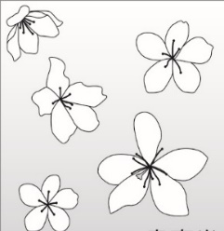
5.瑞瑞爸爸帶全家去欣賞油桐樹花，如右圖，下列關於油桐樹的敘述何者正確？ (A)葉脈為平行脈 (B)能結果實 (C)維管束為散生狀 (D)屬於單子葉植物。
6.有關馬的演化，下列何者錯誤？ (Ａ)馬的體型由小變大 (Ｂ)馬的棲息環境從叢林而後移至草原 (Ｃ)現代馬有些看似無用骨頭，可能是演化後遺留痕跡 (Ｄ)前肢腳趾演化由單趾→三趾→四趾。
7.下列真菌中，何者常利用出芽生殖，為不具菌絲的單細胞個體？(Ａ)木耳 (Ｂ)酵母菌 (Ｃ)黴菌 (Ｄ)靈芝。
8.下列有關「種」的敘述，何者錯誤？(A)同種的雌、雄個體能交配產生具有生殖能力的後代 (B)同種生物其學名必定相同 (C)同屬必同種 (D)種是分類上最基本的單位。
9. 下列何種動物的生活史不會出現蛻去外骨骼 （蛻皮）的現象？ (Ａ)蝸牛 (Ｂ)蟬 (Ｃ)蜘蛛 (Ｄ)螃蟹。
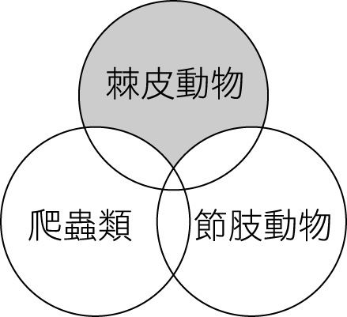
10.如右圖的每一個圓圈是代表該類動物的所有特徵，而圓圈重疊的部分代表不同類動物共同具有的特徵。圖中灰色的陰影所代表的是何種特徵？ (Ａ)細胞壁 (Ｂ)脊椎骨 (Ｃ)具有步足 (Ｄ)管足。
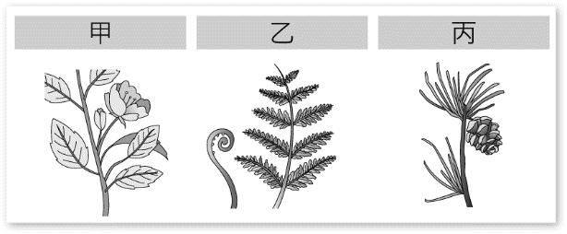
11.甲、乙、丙三種植物的部分構造如附圖，有關其構造的比較，哪一個選項是正確的？
特徵 | 甲 | 乙 | 丙
(Ａ)具有果實 | 有 | 無 | 無
(Ｂ)葉片有角質層 | 無 | 有 | 有
(Ｃ)具有種子 | 有 | 無 | 無
(Ｄ)花粉粒 | 無 | 無 | 有

12.下列有關真菌的敘述，何者正確？(A)有維管束運送物質 (B)都能產生抗生素 (C)缺乏細胞壁和葉綠體 (D)大多為多細胞個體，大多由菌絲構成。
13.下列有關病毒的敘述，何種正確？ (Ａ)缺乏遺傳物質，故無法列入五界生物 (Ｂ)流行性感冒是由病毒所引起的 (Ｃ)以光學顯微鏡觀察可看見 (Ｄ)不論寄生在活的或死的細胞內，皆能表現出生命現象。
14.有關原核生物、原生生物及真菌界的構造比較，何者正確？
特徵 | 原核生物 | 原生生物 | 真菌界
(Ａ)細胞壁 | 有 | 無 | 有
(Ｂ)葉綠體 | 有或無 | 有或無 | 無
(Ｃ)細胞核 | 無 | 無 | 有
(Ｄ)菌絲 | 無 | 有或無 | 有或無

15.海星、海參、海馬、海膽四種生物中，何者與其他三種生物的親緣關係最疏遠？ (Ａ)海星 (Ｂ)海參 (Ｃ)海馬 (Ｄ)海膽。
16.小明上分類課時，將乳酸桿菌和藍菌分為一類，黴菌與黏菌分為另外一類。請問他的分類依據是什麼？ (Ａ)菌絲的有無 (Ｂ)能否運動 (Ｃ)遺傳物質有無膜包圍 (Ｄ)能否行光合作用。
17.有關化石的敘述何者正確？ (A)陸地出現珊瑚礁化石，推知地層曾經變動 (B)由相同年代地層中挖掘到許多馬的化石可推論馬演化的過程 (C)活化石是從遠古時期經過漫長歲月仍存活至今的生物 (D)植物不具有堅硬的部分，因此不會形成化石。
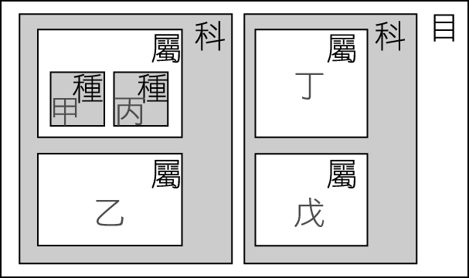
18.甲、乙、丙、丁、戊是屬於同一目之五種生物，如右圖表示它們的分類階層。下列何種生物和甲的親緣關係最近？ (Ａ)乙 (Ｂ)丙 (Ｃ)丁 (Ｄ)戊。
19.小明將圖鑑上幾種生物的學名記錄於下： (甲)Latiaxis japonicus (乙)Penaeus japonicus (丙)Squalus japonicus (丁) Penaeus mondon，則下列敘述何者正確？(Ａ)甲、乙、丙是同種生物 (Ｂ)甲、乙的構造特徵最相似 (Ｃ)甲、乙、丙屬於同科 (Ｄ)乙、丁的親緣關係最接近。
20.下列關於植物界的敘述，何者正確？(Ａ)皆有葉綠體可行光合作用 (Ｂ)皆利用維管束運輸物質 (Ｃ)皆具有細胞壁、角質層 (Ｄ)維管束植物皆能產生種子。
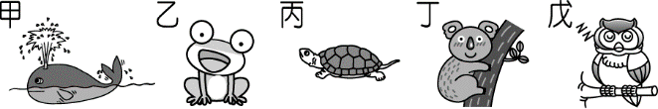
21.如右圖，有關甲、乙、丙、丁、戊五種生物的敘述，下列何者正確？(Ａ)除丁外皆為卵生 (Ｂ)皆用肺呼吸 (Ｃ)除甲外皆為體內受精 (Ｄ)皆有角質層。
22.下列有關生物分類的敘述，何者正確？ (Ａ)生物分類階層愈高，包含的生物種類愈多，彼此間相同處也愈多 (Ｂ)同屬的生物在分類階層上有五個階層相同 (Ｃ)依生物細胞構造及營養方式分為五界 (Ｄ)學名由屬名與種小名組成，屬名為形容詞，種小名為名詞。

23.下列生物與人類的關係之敘述，何者正確？ (Ａ)香港腳是酵母菌感染皮膚 (Ｂ)瓊脂是由石蓴所提煉出來的 (Ｃ)乳酸菌可以製作優酪乳 (Ｄ)昏睡病是細菌感染紅血球所造成的。
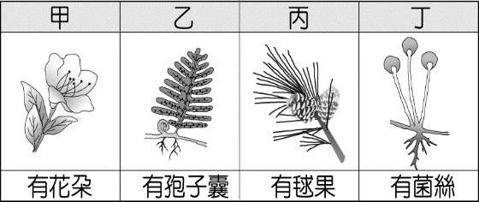
24.如右圖為不同生物局部外形示意圖及其特徵。若將甲、乙、丙分為一組，丁為另一組，則下列何者是此分類的依據？(Ａ)是否具有果實 (Ｂ)是否具有葉綠體 (Ｃ)是否利用孢子繁殖 (Ｄ)是否利用種子繁殖。
25.下列關於動物界的敘述，何者正確？ (A)節肢動物門是種類、數量最多的一個門，只有昆蟲需要蛻去舊的外骨骼才能長大 (B)鯊魚、魟魚為有鰓裂的硬骨魚 (C)刺絲胞動物多具棘，皆生活在海中 (D)環節動物們身體有分節，每節皆相似。
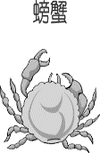
26.下列哪一種生物最不容易成為化石？ (Ａ) (Ｂ) (Ｃ) (Ｄ)
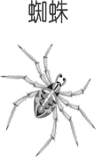
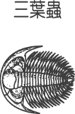
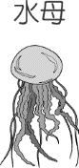

27.小曼將台灣水韭與地錢作一比較，歸納出如表，下列敘述何者正確？
選項 | 台灣水韭 | 地錢
甲 | 有根、莖、葉的構造 | 有根、莖、葉的構造
乙 | 具有維管束 | 不具維管束
丙 | 表皮有角質層 | 表皮無角質層
丁 | 受精不需藉水為媒介 | 受精需藉水為媒介
(Ａ)甲 (Ｂ)乙 (Ｃ)丙 (Ｄ)丁。
28.「大腸桿菌、新冠病毒、藍綠菌、黏菌、肺炎鏈球菌、酵母菌、黑黴菌」，以上生物中，有幾種屬於原核生物界？(A)1種 (B)2種 (C)3種 (D)4種。
29.下列特徵中，哪些是爬蟲類比兩生類更能適應陸生環境的原因？(甲)具有肺 (乙)體表骨板 (丙)具有脊椎骨 (丁)產出體外的卵具有外殼。 (Ａ)甲乙丙 (Ｂ)乙丙丁 (Ｃ)乙丁 (Ｄ)甲丙。
30.利用化石可以解下列哪些訊息？ (甲)古生物的演化過程 (乙)將化石復原可得知生物身上的斑紋和保護色 (丙)古生物的生活環境與氣候 (丁)生物所出現的種類與形態。(Ａ)甲乙丙丁 (Ｂ)甲乙丙 (Ｃ)乙丙丁 (Ｄ)甲丙丁。

31.下列有關原生生物的敘述，何者正確？ (A)皆為單細胞生物 (B)皆有葉綠體可行光合作用 (C)是較原始的真核生物 (D)依據細胞數目多寡為主要的分類依據。
32.下列四種生物，何者缺乏真正的細胞核？ (Ａ)黴菌 (Ｂ)黏菌 (Ｃ)變形蟲 (Ｄ)鏈球菌。
33.曉華做實驗發現培養基內的金黃色葡萄球菌在有生長青黴菌的附近都死掉了，推測可能的原因為何? (A)青黴菌能分泌抑制細菌生長的物質 (B)養分被青黴菌搶光耗盡 (C)水分太少，不適合細菌繁殖 (D)缺乏蛋白質和脂肪。
34.「章魚、山椒魚、鱷魚、海馬、彈塗魚、鯊魚、鯨魚」，以上屬於魚類的有幾種？(A)2種 (B)3種 (C)4種 (D)5種
35.壽山國家自然公園中有許多含有貝類化石的珊瑚礁岩，此現象最合理的解釋為何? (A)此珊瑚為已滅絕的陸生種珊瑚 (B)此珊瑚礁岩是由海底上升所形成 (C)這些珊瑚離水登陸生活 (D)這些貝類以前生活在陸地上。

二、題組(30%)
題組一
雄大到澎湖浮潛，看到了龍蝦、海星、文蛤、螃蟹、烏賊、海膽、珊瑚、海馬、海參、海葵等。請根據敘述，回答下列問題：
36.哪種生物具有「外骨骼」的構造？(Ａ)文蛤 (Ｂ)龍蝦 (Ｃ)海星 (Ｄ)海膽。
37.開口周圍有觸手，觸手上有刺絲胞可以麻醉獵物的生物有哪些？ (Ａ)海葵、海星 (Ｂ)海膽、烏賊 (Ｃ)海星、海參 (Ｄ)珊瑚、海葵。
38.請問熊大看到下列哪一門的生物種類最多？ (Ａ)棘皮動物門(Ｂ)節肢動物門 (Ｃ)刺絲胞動物門 (Ｄ)軟體動物門。

題組二
小明進行完「蕨類植物的觀察」活動，觀察外型構造，請回答下列問題。
蕨類植物
蕨類的外形與構造
二、蕨類植物簡介
蕨類植物是植物中比較原始的類群，也稱羊齒植物。蕨類植物，沒有花、果實和種子，以孢子繁殖，成熟的葉多呈羽狀複葉。古生代蕨類植物中的鱗木、蘆木都很高大，死亡後埋在地層中有機會形成煤炭，而現存的蕨類植物，只有筆筒樹、桫欏等少數蕨類擁有直立且高大的莖，其餘幾乎都缺乏此特徵。
蕨類的用途很廣，很多種類可供食用，如鳥巢蕨（又稱山蘇花）的嫩芽可作蔬菜，觀音座蓮重達 20～30 公斤的地下根莖也可供食用，石松可作為藥材，滿江紅、槐葉萍等則為飼料及肥料。

39.欲觀察戊的構造，需取自圖(一)的哪一部分，放在顯微鏡下才可觀察到？ (Ａ)甲 (Ｂ)乙 (Ｃ)丙 (Ｄ)丁。
40.試判斷圖中戊、己的構造各為何？ (Ａ)戊為毬果、 己為花粉 (Ｂ)戊為孢子囊、己為孢子 (Ｃ)戊為種子、己為孢子 (Ｄ)戊為孢子囊堆、己為孢子。
41.下列何者不屬於蕨類？ (Ａ)槐葉萍 (Ｂ)桫欏 (Ｃ)觀音座蓮 (Ｄ)石蓮。

題組三
小華和小明找到 4 隻形態各異的昆蟲，記錄特徵圖(一)，並依照圖(二)檢索表進行昆蟲鑑定，請回答下列問題。
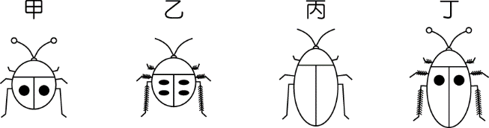

圖(一)

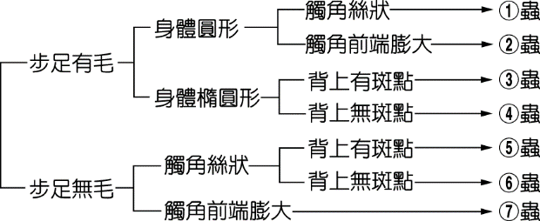
圖(二)
42.小華將甲、乙歸為一類，丙、丁歸另一類；小明卻將甲、丁歸為一類，乙、丙歸另一類，兩人依據的特徵分別為何？ (Ａ)小華：步足是否有毛，小明：背部有無斑點 (Ｂ)小華：背部有無斑點，小明：身體的形狀 (Ｃ)小華：身體的形狀，小明：觸角的構造 (Ｄ)小華：觸角的構造，小明：步足是否有毛。
43.小華根據圖(二)進行檢索，甲、乙、丙、丁四隻昆蟲的檢索結果依序為何？ (Ａ) (Ｂ) (Ｃ) (Ｄ) 。
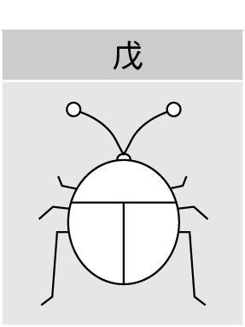
44.承上題，檢索右方戊昆蟲，結果會與甲相同，請問何者解釋較正確？(Ａ)甲、戊雖然外觀不同，但可相信檢索結果為同一種 (Ｂ)可依據身體形狀的差異，將甲、戊區分為不同種 (Ｃ)戊不適用圖(二)的檢索表 (Ｄ)圖(二)的檢索表不夠完整，使檢索結果誤判甲、戊為同一種。

題組四
如表為植物家族四大成員特徵的比較表，試參考表格回答下列問題：（表中“＋”表示有，“－”表示沒有）

45.缺乏維管束以擴散作用運輸水分、養分為何者？ (A)甲 (B)乙 (C)丙 (D)丁
46.下列配對何者正確？(A)甲—蘇鐵 (B)乙—射干 (C)丙—竹蓀 (D)丁—山蘇。
47.下列何者植物的生殖器官為毬果? (A)甲 (B)乙 (C)丙 (D)丁

題組五
下表為各種脊椎動物的特徵資訊，試回答下列問題：
48.由表中資料推斷，蜥蜴可能為下列哪一類動物？(Ａ)甲 (Ｂ)乙 (Ｃ)丙 (Ｄ)丁。
49.下列哪種動物，幼體用鰓呼吸，成體用肺呼吸？ (A)甲 (B)乙 (C)丙 (D)丁
50.蝙蝠、鯨魚可能是下列哪一類動物？ (Ａ)甲 (Ｂ)乙 (Ｃ)丙 (Ｄ)丁。

